EIN HAUCH VON GOLD …

Schlüssel-Merkmale

Robuster 2-Deck DJ-Kontroller aus Metall
- Steuert 2 virtuelle Decks + virtuellen Mixer
- Stabiles, schwarzes Metallgehäuse

Beeindruckende DJ-Funktionen
- Druckerfassende Jogwheels
- 8 progressive Pads
- 2 VU-Meter für perfekte Sichtkontrolle

Das Beste aus den DJ-Audiostandards
- 2 symmetrische XLR-Aus für Master
- 2 RCA-Aus für DJ-Kanzel
- Vorhören-Aus: 2 Kopfhörer + 2 RCA
- Eingänge: 2 Stereoeingänge

Vielseitige DJ-Steuerungsmöglichkeiten
- Computertrack + externes Audio mixen
- Steuerung: Scratch mit Jog, Remix mit Pads
- Audio: symmetrisch Aus für PAs, RCA-Aus für Monitore, 2 Kopfhörerausgänge, Mikro-Ein, Phono-/Line-Eingänge
Stylish in Schwarz und Gold

Auch optisch eine glänzende Performance
- Ansprechendes schwarz-goldenes Design
- Goldene Reflexe auf Jogwheels und Caps
- Goldene Markierungen

Schnelle Steuerung
- Berührungsschalter mit niedrigem Schwenkbereich und Rastung bei den Transportbuttons => kürzester Hub bei Transportbuttons
- Echte anschlagdynamische Pads = sofortige Auslösung
- USB-High-Speed = Schnelle Übertragung

Goldene Audioperformance
- Remixen der Tracks mit Pads
- Abspielen von Samples synchron mit den Tracks
- Taktgenaues Mixen
Hercules DJConsole Rmx2 Black-Gold

Best.-Nrn. / Barcodes
EMEA: 4780480 / 3362934744397
USA/ Canada 4769259 / 6 63296 41966 8
UK 4768219 / 3 36293 474450 2

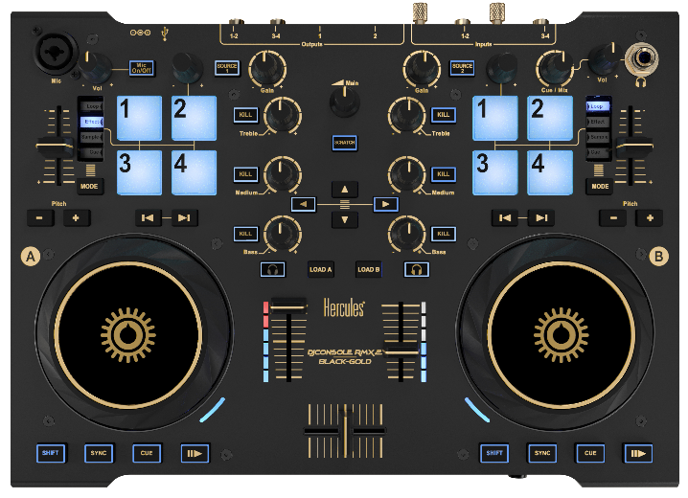
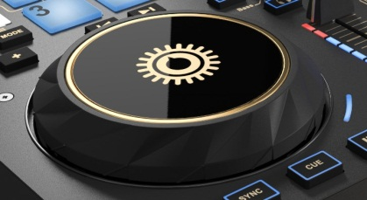
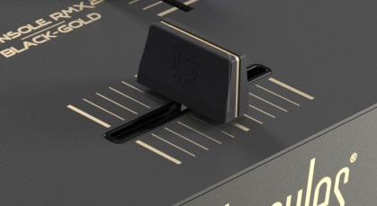
Jogwheel
Anschlag-dynamische Pads
Mikrofon-
eingang
Crossfader Jogwheel Anschlagdynamische Pads XLR-Ausgänge outputs
Mechanische Spezifikationen
Gehäusemaße 35 x 25 cm
Jogwheels 12 cm Durchmesser
Gewicht 2.1 kg

Audiospezifikationen
Ausgänge
1-2 2 x XLR symmetrisch Master
2 x RCA Line-Aus für DJ-Kanzel
3-4 2 x ¼” Stereoklinkenbuchse für Kopfhörer
2 x RCA (Line-Level)

Eingänge
1-2 2 x RCA (Phono / Line)
3-4 2 x RCA (Phono / Line)
Mikro 1 x symmetrische XLR-Eingangsbuchse
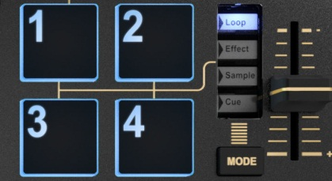
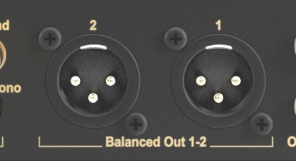
Kopfhörer-ausgang
Drehpotis
VU-Meter
Crossfader
VirtualDJ 8 LE
Das NEUE VIRTUALDJ 8, anwenderfreundlich mit:
- hochauflösendem Audio = 24-bit, 44.1, 48 & 96kHz,
- synchronisierten Samples = Bestens für Pads,
- skalierbarer Benutzeroberfläche = für alle Display-Größen.


DJUCED™ 40°
Hochauflösendes Audio für einen flüssigen Mix.

Empfohlenes System
2 GHz Core 2 Duo / Athlon 64 X2 oder schnellere CPU
2 GB RAM oder mehr
Stromführender USB-Anschluss + 100 MB freier Festplattenspeicher
Bildschirmauflösung 1024x768 oder höher
CD/DVD-ROM Laufwerk + Internetzugang
Betriebssystem
Mac OS® 10.7, 10.8, 10.9, 10.10 oder MS Windows® 7, 8

